Udine, 11 gennaio 2019

QUATTRO AZIENDE SU DIECI IN PROVINCIA DI UDINE SOFFRONO CONCORRENZA SLEALE E ABUSIVISMO
SENZA “NERO” NASCEREBBERO 300 NUOVE IMPRESE,
1000 LAVORATORI SAREBBERO ASSUNTI E IL GIRO D’AFFARI AUMENTEREBBE DI 50 MILIONI DI EURO L’ANNO
(DA MOLTIPLICARE PER DUE A LIVELLO DELL’INTERA REGIONE)

E’ allarme concorrenza sleale tra le aziende artigiane del Friuli. Sulla base dell’indagine svolta dall’Ufficio studi di Confartigianato-Imprese Udine, in provincia ben 4 imprese artigiane su 10 sono esposte alla concorrenza sleale. Fenomeno che influisce negativamente sulla tenuta delle piccole aziende: l’Ufficio studi stima infatti che a risentirne, in termini di competitività, siano quasi 5.300 imprese che danno lavoro a oltre 11.500 addetti e producono un giro d’affari di 800 milioni di euro. A pagare il prezzo del lavoro sommerso sono anche le aziende mai nate. Se da un lato la concorrenza sleale costituisce infatti un danno per le imprese esistenti, dall'altro frena la natalità d’impresa che, in caso emersione del sommerso ed eliminazione delle altre forme di concorrenza sleale, si tradurrebbe - stima ancora l’Ufficio studi - nell’apertura di almeno 300 nuove imprese artigiane in provincia di Udine, 1.000 occupati in più tra queste e le aziende esistenti e ancora un incremento del giro d’affari complessivo di oltre 50 milioni di euro. Numeri che, raddoppiati, danno un'idea delle cifre in ballo a livello regionale.

Benessere e autoriparazioni i settori più colpiti
La concorrenza sleale colpisce con intensità variabile i diversi settori di attività dell’artigianato friulano. La graduatoria basata sull’incidenza del fenomeno vede ai primi posti, a pari merito con il 54% delle aziende interessate, i comparti artigiani del benessere servizi alla persona-collettività e delle autoriparazioni e manutenzioni meccaniche. In questi, più della metà delle imprese artigiane denunciano il problema della concorrenza sleale, collocandosi ben 16 punti percentuali sopra alla media complessiva dell’artigianato che si “ferma” al 38%.
La serie storica dei dati evidenzia che il fenomeno, che pareva essersi attenuato a metà 2017 con l’allentarsi della crisi (la percentuale era scesa ben al di sotto del 50% a luglio 2017), ha ripreso vigore nelle ultime due indagini svolte nel 2018. Sceso a luglio 2017 sotto quota 50%, rispettivamente a 47% per le imprese del benessere e a 44% per quelle attive nelle autoriparazioni, ha segnato un vertiginoso balzo in avanti nel gennaio di un anno fa quando rispondendo alle domande dell’indagine congiunturale ben il 60% delle imprese attive nel settore benessere e addirittura il 64% di quelle delle autoriparazioni hanno detto d’essere interessate dalla concorrenza sleale con un aumento in sei mesi di ben 13 e 20 punti percentuali.

Reddito di cittadinanza: leva per far emergere il nero
Commentando con preoccupazione i dati relativi alla concorrenza sleale, che significa anzitutto lavoro nero, il presidente di Confartigianato-Imprese Udine, Graziano Tilatti, guarda al reddito di cittadinanza che da sussidio destinato a finire nelle tasche di chi lavora nel sommerso può diventare uno degli strumenti per farlo emergere. Il governo ha infatti previsto la possibilità di trasformare il bonus in un sostegno all’imprenditorialità. Tilatti sposa l’idea e spiega: “Chiunque avesse i requisiti per ottenere il reddito di cittadinanza e decidesse di aprire una nuova impresa entro i primi 12 mesi di fruizione dell’assegno potrà ottenere in un’unica soluzione 6 mesi di sussidio fino a un massimo di 4.680 euro. Facciamo il caso che una persona dopo 11 mesi di fruizione del bonus, decida di aprir bottega. Alle prime 11 mensilità ricevute (8.580, pari a 780 euro al mese per 11) ne riceverà ulteriori 6 (4.680 euro)”. Non è finita. Se l’impresa infatti esiste già, la leva dell’Rdc può essere usata comunque: per assumere. “L’impresa che contrattualizza a tempo pieno un percettore del sussidio - spiega Tilatti - avrà diritto a uno sgravio contributivo pari alla differenza tra le 18 mensilità dell’Rdc e quelle già percepite dal lavoratore. Lo sgravio si dimezza nel caso l’assunzione avvenga tramite agenzia interinale. In questo caso l’azienda beneficia di metà della differenza, la metà restante va all’agenzia”.

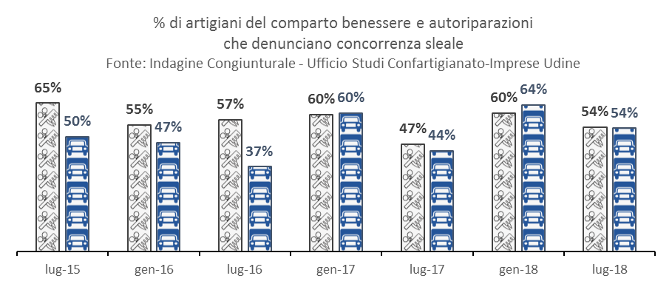

Graduatoria dei comparti per incidenza della concorrenza sleale,
provincia di Udine 2018
Rank | Comparto | % denunce concorrenza sleale luglio 2018
1 | BENESSERE / SERVIZI ALLA PERSONA ED ALLE COLLETTIVITA' | 54%
2 | AUTORIPARAZIONI E MANUTENZIONI MECCANICHE | 54%
3 | TRASPORTI, LOGISTICA E MOBILITA' | 50%
4 | COSTRUZIONI | 42%
5 | COMUNICAZIONE E SERVIZI INNOVATIVI | 40%
6 | LEGNO E ARREDO | 35%
7 | IMPIANTI | 29%
8 | MANIFATTURE E SUBFORNITURE | 13%

Fonte: Indagine Congiunturale - Ufficio Studi Confartigianato-Imprese Udine
Nota: considerati solo i comparti con almeno 20 casi validi
(sono stati esclusi alimentazione, artistico e moda)

Addetto stampa Confartigianato-Imprese Udine
Maura Delle Case
3478794338
mauradellecase@gmail.com

